[B - 有向无环图](https://vjudge.net/problem/CSU-1804" \t "https://vjudge.net/contest/161727" \l "problem/_blank)

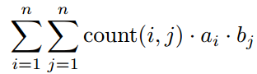

先求出每个i对应的，记为ans[i],再乘a[i]累和。

拓扑排序后，从根部向上递推



因为在DAG图中，对任何i的孙子节点m,如果它是i的子节点k的子节点

那么count(i,m) = count(k, m)

而count(i,k) = 1是一定的